**BỘ GIÁO DỤC VÀ ĐÀO TẠO**

**TRƯỜNG ĐẠI HỌC DUY TÂN**



**Tên đề tài:**

**XÂY DỰNG DIỄN ĐÀN CHIA SẺ KIẾN THỨC ĐA NGÔN NGỮ**

**∙•🙞🟏🙜•∙**

**TÀI LIỆU ARCHITECTURE**

GVHD: Ths. Nguyễn Hữu Phúc

Nhóm SVTH:

Trần Hữu Đô -27211231484

Mai Văn Lợi -27212137944

Lê Phước Việt -27211228850

Trần Đỗ Tuấn Nguyên -27211253391

**Đà Nẵng, tháng 11 năm 2024**

**THÔNG TIN DỰ ÁN**

|  |  |  |  |
| --- | --- | --- | --- |
| **Dự án viết tắt** | FR | | |
| **Tên dự án** | Xây dựng diễn đàn chia sẻ kiến thức đa ngôn ngữ | | |
| **Ngày bắt đầu** | 30/10/2024 | **Ngày kết thúc** | 18/12/2024 |
| **Nơi thực hiện** | Khoa Công nghệ thông tin – Đại học Duy Tân | | |
| **Giảng viên hướng dẫn** | ThS. Nguyễn Hữu Phúc  Email: [phucnhapp@gmail.com](mailto:phucnhapp@gmail.com)  Phone: | | |
| **Chủ sở hữu** | ThS. Nguyễn Hữu Phúc  Email: [phucnhapp@gmail.com](mailto:phucnhapp@gmail.com)  Phone: | | |
| **Quản lý dự án** | Trần Hữu Đô | Tranhuudo911@gmail.com | 0777586045 |
| **Thành viên trong đội** | Trần Hữu Đô | Tranhuudo911@gmail.com | 0777586045 |
| Mai Văn Lợi | Maivloi2003@gmail.com | 0372576271 |
| Lê Phước Việt | Lephuocviet0402@gmail.com | 0764390124 |
| Trần Đỗ Tuấn Nguyên | Tuannguyen160603@gmail.com | 0356164103 |

**THÔNG TIN TÀI LIỆU**

|  |  |
| --- | --- |
| **Tên dự án** | Xây dựng diễn đàn chia sẻ kiến thức đa ngôn ngữ |
| **Tiêu đề tài liệu** | Architecture Document |
| **Người thực hiện** | Trần Đỗ Tuấn Nguyên |

**LỊCH SỬ CHỈNH SỬA TÀI LIỆU**

|  |  |  |  |
| --- | --- | --- | --- |
| **Phiên bản** | **Người chỉnh sửa** | **Ngày** | **Ghi chú** |
| 1.0 | Trần Đỗ Tuấn Nguyên | 30/11/2024 | Tạo tài liệu |

|  |  |  |  |
| --- | --- | --- | --- |
| **PHÊ DUYỆT TÀI LIỆU**  Cần có các chữ ký sau để phê duyệt tài liệu này | | | |
| **Người hướng dẫn** | ThS. Nguyễn Hữu Phúc | **Signature:** |  |
| **Date:** | ………/........../2024 |
| **Chủ sở hữu** | ThS. Nguyễn Hữu Phúc | **Signature:** |  |
| **Date:** | ………/........../2024 |
| **Scrum Master** | Trần Hữu Đô | **Signature:** |  |
| **Date:** | ………/........../2024 |
| **Thành viên** | Lê Phước Việt | **Signature:** |  |
| **Date:** | ………/........../2024 |
| Mai Văn Lợi | **Signature:** |  |
| **Date:** | ………/........../2024 |
| Trần Đỗ Tuấn Nguyên | **Signature:** |  |
| **Date:** | ………/........../2024 |

MỤC LỤC

1. GIỚI THIÊU 4

1.1. Mục đích 4

1.2. Tài liệu liên quan 4

2. TỔNG QUAN 4

2.1. Tổng quan dự án 4

2.2. Bối cảnh dự án 4

2.3. Mục tiêu dự kiến 5

2.4. Các sơ đồ liên kết 5

3. CÁC YẾU TỐ TÁC ĐỘNG ĐẾN CẤU TRÚC 6

3.1. Yêu cầu về chức năng 6

3.2. Các hạn chế về kinh doanh 7

3.3. Các hạn chế về kỹ thuật 7

3.4. Các thuộc tính chất lượng 8

4. TỔNG QUAN VỀ CẤU TRÚC 8

4.1. Tổng quan về C&C View 8

5. MODULE VIEW 10

5.1. Hight-lever module view 11

6. ALLOCATION VIEW 13

6.1. Mô tả tổng quát 13

6.2. Mô tả chi tiết 14

1. **GIỚI THIÊU**
   1. **Mục đích**

* Mô tả ngắn gọn về kiến trúc của hệ thống mức high level, bao gồm: các thành phần, thuộc tính, loại kết nối, các chức năng, quy trình thực hiện v.v…
* Các tài liệu cho kiến trúc gồm: C&C View, Module View, Allocation View
* Tài liệu này dành cho các đối tượng sau:
* Các nhà phát triển
* Các nhà thiết kế
* Các nhà kiểm thử
  1. **Tài liệu liên quan**
* ProjectProposal
* ProjectPlan
* ProductBacklog

1. **TỔNG QUAN**
   1. **Tổng quan dự án**

* Các dịch vụ đề xuất:
* Cung cấp nền tảng cho cộng đồng để chia sẻ kiến thức mới và cấu trúc kiến thức sẵn có.
* Cung cấp công cụ để xây dựng trang web phục vụ nhu cầu của người dùng.
  1. **Bối cảnh dự án**
* Các dịch vụ đề xuất:
* Cung cấp nền tảng cho cộng đồng để chia sẻ kiến thức mới và cấu trúc kiến thức sẵn có.
* Cung cấp công cụ để xây dựng trang web phục vụ nhu cầu của người dùng.
  1. **Mục tiêu dự kiến**
* Xây dựng các chức năng cơ bản cho khách hàng khi truy cập vào website, như:
* Đăng nhập, đăng ký tài khoản.
* Cho phép người dùng xem được thông tin của website như các bài viết và dịch vụ.
* Cho phép quản trị viên quản lý thông tin của người dùng.
* Cho phép người dùng có thể tương tác với bài viết.
* Cho phép người dùng quản lý tài khoản và thông tin cá nhân….v.v
  1. **Các sơ đồ liên kết**
* Xác định bối cảnh của hệ thống trong quá trình hoạt động trong thực tế.

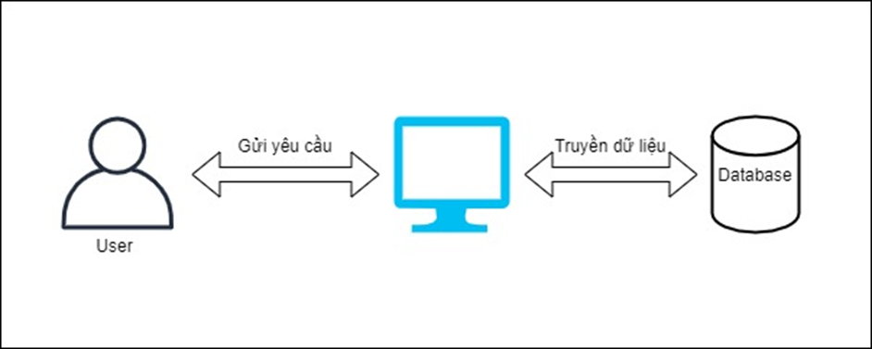

Hình 1: *Sơ đồ ngữ cảnh của hệ thống*

1. **CÁC YẾU TỐ TÁC ĐỘNG ĐẾN CẤU TRÚC**
   1. **Yêu cầu về chức năng**

|  |  |  |
| --- | --- | --- |
| **ID Product Backlog** | **Tên Product Backlog** | **Mô tả** |
| PB01 | Đăng nhập | Sử dụng tên người dùng và mật khẩu để đăng nhập vào hệ thống. |
| PB02 | Đăng ký | Sử dụng thông tin của bản thân mình đăng kí một tài khoản. |
| PB03 | Tìm kiếm bài viết | Tìm kiếm bài viết và các thông tin về bài viết. |
| PB04 | Quản lý bài viết cá nhân | Thêm, sửa, xóa bài viết cá nhân |
|  |
| PB05 | Xem bài viết | Xem thông tin bài viết, số lượng tim và bình luận, lượt chia sẻ. |
| PB06 | Tương tác bài viết | Xem thông tin tương tác với bài viết |
| PB07 | Nhận thông báo | Nhận thay đổi về những tương tác trong hệ thống |
| PB08 | Quản lý tài khoản cá nhân | Sửa thông tin tài khoản |
| PB09 | Quảng cáo bài viết | Quảng cáo khóa học, tài liệu, sách, bài viết…. |
| PB10 | Quản lý toàn bộ bài viết | Admin có xem danh sách các bài viết của website khóa, xóa bài viết |
| PB11 | Quản lý tài khoản | Admin quản lý các tài khoản có trên hệ thống, số lượng, trạng thái , khóa và xóa các tài khoản. |
| PB12 | Thống kê | Admin có thể thống kê chi tiết về bài đăng, tương tác, doanh thu… trên hệ thống. |

* 1. **Các hạn chế về kinh doanh**
* Dưới đây là những hạn chế về kinh doanh của dự án:
* Dự án bắt đầu từ ngày 03 tháng 11 năm 2024 đến ngày 18 tháng 12 năm 2024. Sau khi giao sản phẩm, nhóm sẽ khắc phục khuyết điểm trong các sản phẩm (không có chức năng hoặc tính năng bổ sung).
* Nhóm không có ngân sách cho phần mềm thương mại. Phần mềm của bên thứ ba được sử dụng phải là mở mã nguồn hoặc miễn phí.
* Tài nguyên sẵn có được định nghĩa như dưới đây:
* Từ 03/11/2024 đến 18/12/2024.
  1. **Các hạn chế về kỹ thuật**
* Công cụ phát triển cấu trúc sẽ là:
* Sử dụng ngôn ngữ HTML5 & CSS3, Javascript, ReactJS(API) và máy chủ cơ sở dữ liệu MySQL…
* Khách hàng sẽ sử dụng một máy tính có hệ điều hành Window để sử dụng phần mềm.
* Khách hàng sẽ sử dụng trình duyệt để truy cập hệ thống, chẳng hạn như: Internet Explorer, Mozilla Firefox, Google Chrome, thông qua giao thức HTTP.
  1. **Các thuộc tính chất lượng**
* Các thuộc tính chất lượng sau đây thúc đẩy việc thiết kế kiến trúc. Mỗi kịch bản về thuộc tính chất lượng được xếp theo mức độ quan trọng do Chủ sở hữu sản phẩm xác định và mức độ ước lượng (D). Cả hai giá trị đều dựa trên thang đo:
* Cao (High - H)
* Vừa (Medium - M)
* Thấp (Low- L)

1. **TỔNG QUAN VỀ CẤU TRÚC**

* Chúng tôi chủ yếu sử dụng C&C để tranh luận và lý luận về các thuộc tính kiến trúc, yêu cầu thuộc tính chất lượng, và các yêu cầu chức năng mà hệ thống phải tuân thủ.
  1. **Tổng quan về C&C View**
* Phân chia hệ thống thành các thành phần mà có một vài sự hiện diện của thời gian chạy chương trình như các tiến trình, đối tượng, kho dữ liệu và các kết nối hoặc thay cho các con đường truyền thông như luồng thông tin và truy cập vào bộ nhớ được chia sẻ. Sơ đồ dưới đây cho thấy tổng quan cấu trúc bao gồm các thành phần trong web “Hệ thống diễn đàn chia sẻ kiến thức đa ngôn ngữ” và các thành phần liên quan khác.

1. **MODULE VIEW**
   1. **Hight-lever module view**

* Website “Hệ thống diễn đàn chia sẻ kiến thức đa ngôn ngữ” dựa trên mẫu phát triển Model-View-Controller. Trong thực tế, nó cho phép các trang web chứa tập lệnh tối thiểu.
* Hệ thống bao gồm ba gói:
* Models đại diện cho các cấu trúc dữ liệu. Thông thường, các lớp mô hình sẽ chứa các chức năng giúp truy xuất, chèn và cập nhật thông tin trong cơ sở dữ liệu.
* View là thông tin đang được trình bày cho người dùng.
* Controllers đóng vai trò trung gian giữa Model, View và bất kỳ các tài nguyên khác cần thiết để xử lý yêu cầu HTTP và tạo một trang web.

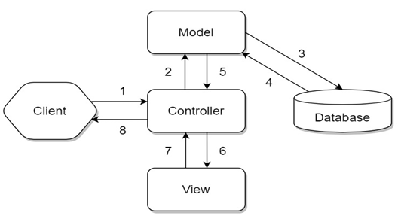

Hình 4: *Mô hình MVC*

|  |  |
| --- | --- |
| **Bảng 5.1: *Mô tả chi tiết*** | |
| **Thành phần** | **Mô tả** |
| 1 | Client gửi yêu cầu đến server thông qua Controller, Controller sẽ tiếp nhận yêu cầu. |
| 2 | Controller sẽ xử lý dữ liệu đầu vào, và quyết đinh luồng đi tiếp theo của yêu cầu. Trả về kết quả hay tương tác với database để lấy dữ liệu. Nếu cần tương tác với Model để lấy dữ liệu, Controller sẽ gọi tới Model để lấy dữ liệu đầu ra. Nếu không, Controller sẽ trả về kết quả theo mũi tên số (8). |
| 3 | Model tương tác với Database để truy xuất dữ liệu phù hợp với yêu cầu. |
| 4 | Database trả về cho Model dữ liệu theo yêu cầu của Model. |
| 5 | Model trả về dữ liệu cho Controller xử lý. |
| 6 | Controller sẽ gọi đến View phù hợp với yêu cầu và kèm theo dữ liệu cho View. View chịu trách nhiệm hiển thị dữ liệu phù hợp với yêu cầu. |
| 7 | Sau khi xử lý hiển thị dữ liệu, View trả về cho Controller kết quả (HTML, XML hoặc JSON…). |
| 8 | Sau khi hoàn tất, Controller sẽ trả về kết quả cho Client. |

1. **ALLOCATION VIEW**
   1. **Mô tả tổng quát**

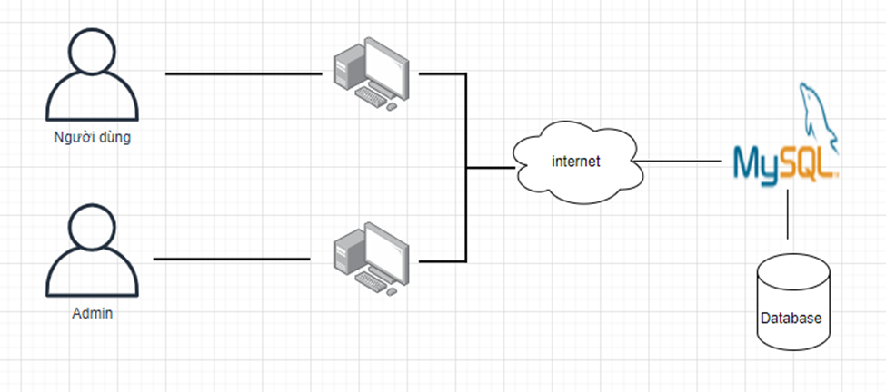

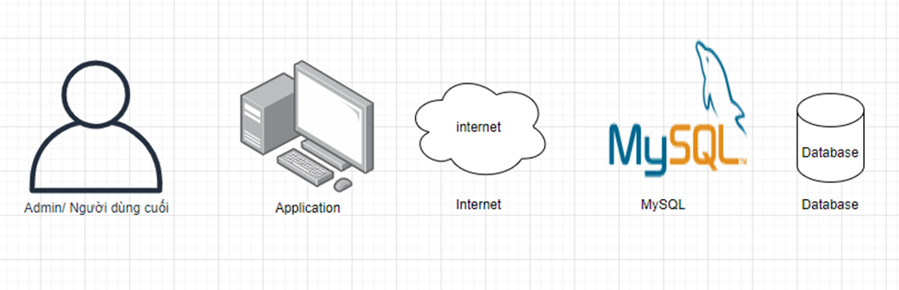

Hình 5: *Allocation View*

* Database là một thành phần của ứng dụng mà hệ thống có thể lưu và lấy dữ liệu từ nó.

|  |  |
| --- | --- |
| **Thành phần** | **Mô tả** |
| Admin/ người dùng | Sử dụng hệ thống để thực hiện yêu cầu. |
| Website hệ thống chia sẻ kiến thức đa ngôn ngữ | Thiết bị truyền thông của người dùng để tương tác với hệ thống. |
| Database | Lưu trữ thông tin hệ thống trên Database |

* 1. **Mô tả chi tiết**

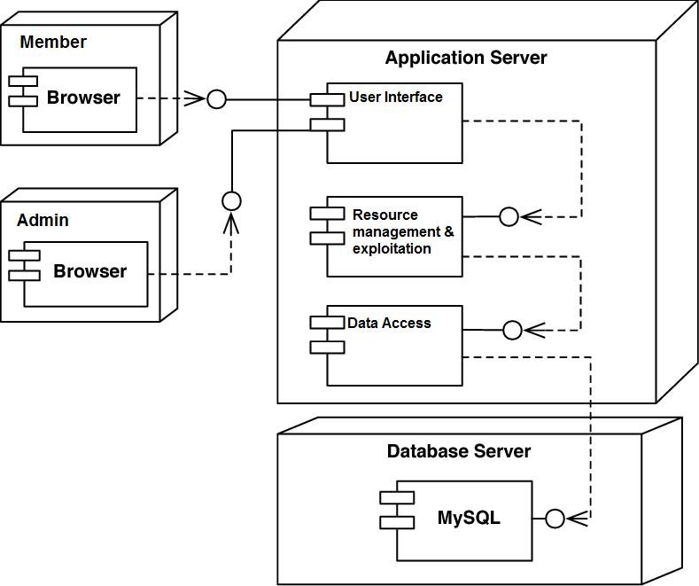

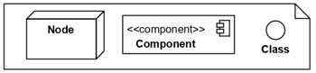

Hình 6: *Detailed Allocation View*

* Trong đó:
* Member, admin: bao gồm các người dùng đầu cuối như: khách hàng, thành viên, admin…
* Database Server: Cơ sở dữ liệu của ứng dụng được lưu trữ trên MySQL.
* Application Server: Là ứng dụng được cài đặt trên Webserver